由于之前曾经说过，sock套接字即使断开连接了，只要发送缓冲里仍有数据，依然会发出，尽管发出的数据无法被对方接收了，使用close后会关闭套接字，但仍有很多问题，比如发送缓冲中仍然有数据，对方还没有完全接收。

1.使用close，closesocket（windows下）函数是单方面断开连接，不够优雅。调用了close意味着完全断开连接，不能发送也不能接收数据。

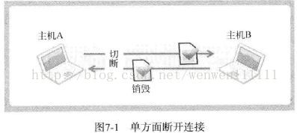

图中，A发送完数据后断开连接，之后主机再也不发接收B的数据，如此不够优雅

2. 使用shutdown可以关闭其中的一个流。

1. #include <sys/socket.h>
3. **int** shutdown(**int** sock, **int** howto);
4. 成功返回0，失败返回-1
6. sock：需要断开的套接字文件描述符
7. howto：断开方式
8. SHUT_RD：断开输入流
9. SHUT_WR：断开输出流
10. SHUT_RDWR：同时断开IO流

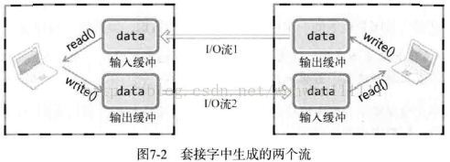

3. 基于半关闭的文件传输

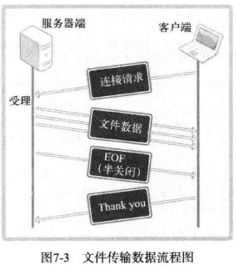

file_client.c程序：

1. #include <stdio.h>
2. #include <stdlib.h>
3. #include <string.h>
4. #include <unistd.h>
5. #include <arpa/inet.h>
6. #include <sys/socket.h>
8. #define BUF_SIZE    30
10. **void** error_handling(**char** *message);
12. **int** main(**int** argc, **char** *argv[]){
13. **int** sd;
14. **FILE** *fp;
15. **char** buf[BUF_SIZE];
16. **int** read_cnt;
17. **struct** sockaddr_in serv_adr;
19. **if**(argc != 3){
20. printf("Usage : %s <IP> <port>\n",argv[0]);
21. exit(1);
22. }
24. fp = fopen("receive.dat","wb");
26. sd = socket(PF_INET,SOCK_STREAM,0);
27. **if**(sd == -1){
28. error_handling("socket() error");
29. }
31. memset(&serv_adr,0,**sizeof**(serv_adr));
32. serv_adr.sin_family=AF_INET;
33. serv_adr.sin_addr.s_addr=inet_addr(argv[1]);
34. serv_adr.sin_port=htons(atoi(argv[2]));
36. connect(sd,(**struct** sockaddr *)&serv_adr,**sizeof**(serv_adr));
38. **while**((read_cnt = read(sd,buf,BUF_SIZE)) !=0 ){
39. fwrite((**void** *)buf,1,read_cnt,fp);
40. }
41. shutdown(sd,SHUT_RD);//关闭读，仅能写
42. puts("Received file data");
43. write(sd,"Thank you",10);
44. fclose(fp);
45. close(sd);
47. **return** 0;
49. }
51. **void** error_handling(**char** *message){
53. fputs(message,stderr);
54. fputs("\n",stderr);
55. exit(1);
56. }

file_server.c程序：

1. #include <stdio.h>
2. #include <stdlib.h>
3. #include <string.h>
4. #include <unistd.h>
5. #include <arpa/inet.h>
6. #include <sys/socket.h>
8. #define BUF_SIZE    30
10. **void** error_handling(**char** *message);
12. **int** main(**int** argc, **char** *argv[]){
13. **int** serv_sd,clnt_sd;
14. **FILE** *fp;
15. **char** buf[BUF_SIZE];
16. **int** read_cnt;
17. **struct** sockaddr_in serv_adr;
18. **struct** sockaddr_in clnt_adr;
19. socklen_t clnt_adr_sz;
21. **if**(argc != 2){
22. printf("Usage : %s <port>\n",argv[0]);
23. exit(1);
24. }
26. fp = fopen("file_server.c","rb");
27. serv_sd = socket(PF_INET,SOCK_STREAM,0);
28. **if**(serv_sd == -1){
29. error_handling("socket() error");
30. }
32. memset(&serv_adr,0,**sizeof**(serv_adr));
33. serv_adr.sin_family=AF_INET;
34. serv_adr.sin_addr.s_addr=htonl(INADDR_ANY);
35. serv_adr.sin_port=htons(atoi(argv[1]));
37. **if**(bind(serv_sd,(**struct** sockaddr*)&serv_adr,**sizeof**(serv_adr)) == -1){
38. error_handling("bind() error");
39. }
41. listen(serv_sd,5);
43. clnt_adr_sz = **sizeof**(clnt_adr);
44. clnt_sd = accept(serv_sd,(**struct** sockaddr *)&clnt_adr,&clnt_adr_sz);
46. **while**(1){
47. read_cnt = fread((**void** *)buf,1,BUF_SIZE,fp);
48. **if**(read_cnt<BUF_SIZE){
49. write(clnt_sd,buf,read_cnt);
50. **break**;
51. }
52. write(clnt_sd,buf,BUF_SIZE);
53. }
55. shutdown(clnt_sd,SHUT_WR);  //进入半关闭状态，关闭外写流，仅能读取
56. read(clnt_sd,buf,BUF_SIZE);
57. printf("Message from client:%s \n",buf);
59. fclose(fp);
60. close(clnt_sd);
61. close(serv_sd);
62. **return** 0;
63. }
65. **void** error_handling(**char** *message){
67. fputs(message,stderr);
68. fputs("\n",stderr);
69. exit(1);
70. }